高雄市新興區信義國民小學【科技探索】課程中架構
十二年國教課程核心素養及內涵 |  |  | A.自主行動 |  |  |  |  |  | B.溝通互動 |  |  |  |  |  |  |  | C.社會參與
 |  |  | A1.身心素養與自我精進 | A2.系統思考與解決問題 |  |  | A3.規劃執行與創新應變 |  | B1.符號運用與溝通表達 |  | B2.科技資訊與媒體素養 |  |  | B3.藝術涵養  與美感素養 |  |  | C1.道德實踐與公民意識 |  |  | C2.人際關係與團隊合作 |  |  |  | C3.多元文化  與國際理解
學校願景 |  |  | 健康 |  |  |  |  |  | 溫馨 |  |  |  |  |  |  |  | 創新
課程目標 |  |  | 身心健全、活潑成長 |  |  |  |  |  | 愛與關懷、惜福感恩 |  |  |  |  |  |  |  | 創意無限、追求卓越
年級 |  | 一年級 |  |  | 二年級 |  |  | 三年級 |  |  |  |  | 四年級 |  |  | 五年級 |  |  |  |  |  | 六年級
主題名稱 |  |  |  |  |  |  |  | 科技身活  科技沃活 |  |  |  |  | 科技申活  科技覺活 |  |  | 科技深化  科技理化 |  |  |  |  |  | 科技活化  科技世化
節數(週) |  |  |  |  |  |  |  | 上學期20節  下學期20節 |  |  |  |  | 上學期20節  下學期20節 |  |  | 上學期40節  下學期40節 |  |  |  |  |  | 上學期40節  下學期38節
年級/學期 | 主題名稱 |  | 學習目標 |  |  | 概念架構  導引問題 |  |  |  | 學習重點 |  |  |  |  | 表現任務 |  |  | 核心  素養 | 跨領域 |  | 融入  議題 |  | 教學  素材 |  | 使用書籍/網站
 |  |  |  |  |  |  |  |  |  | 學習表現 |  | 學習內容
三上 | 科技身活 |  | 【任意門】  生活小幫手、健康學習力  運用注音符號，檢索資訊，吸收新知。  【快打旋風】  ABC我也行、讓你認識我、ㄅㄆㄇ我最行  - 會利用書面或數位方式查字辭典，並能利用字辭典，分辨字詞義。  - 能辨識26個印刷體大小寫字母。  - 蒐集與整理各類資源，處理個人日常生活問題。  【小畫家】  靈魂繪師  - 能試探媒材特性與技法，進行創作。  - 能使用視覺元素與想像力，豐富創作主題。 |  |  | 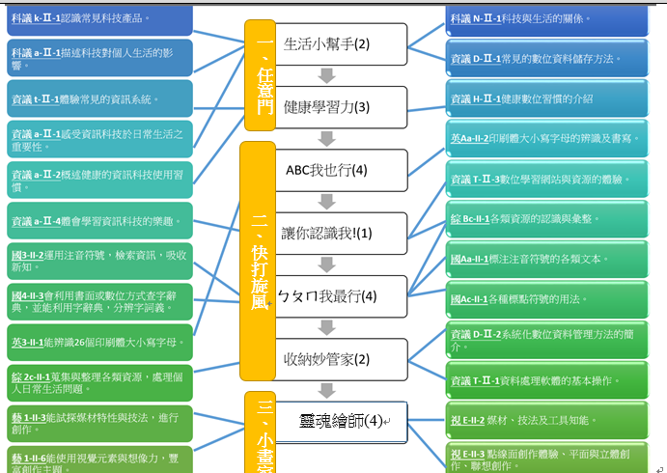  電腦在生活中的影響?  學習電腦的目的為何?  如何正確操作電腦?  電腦可以打字嗎?  用電腦也可以學習?  怎麼透過電腦協助日常生活?  電腦也能畫畫? |  |  |  | 科議k-Ⅱ-1認識常見科技產品。  科議a-Ⅱ-1描述科技對個人生活的影響。  資議t-Ⅱ-1體驗常見的資訊系統。  資議a-Ⅱ-1感受資訊科技於日常生活之重要性。  資議a-Ⅱ-2概述健康的資訊科技使用習慣。  資議a-Ⅱ-4體會學習資訊科技的樂趣。  國3-II-2運用注音符號，檢索資訊，吸收新知。  國4-II-3會利用書面或數位方式查字辭典，並能利用字辭典，分辨字詞義。  英3-II-1能辨識26個印刷體大小寫字母。  綜2c-II-1蒐集與整理各類資源，處理個人日常生活問題。  藝1-II-3能試探媒材特性與技法，進行創作。  藝1-II-6能使用視覺元素與想像力，豐富創作主題。 |  | 科議N-Ⅱ-1科技與生活的關係。  資議D-Ⅱ-1常見的數位資料儲存方法。  資議D-Ⅱ-2系統化數位資料管理方法的簡介。  資議T-Ⅱ-1資料處理軟體的基本操作。  資議T-Ⅱ-3數位學習網站與資源的體驗。  資議H-Ⅱ-1健康數位習慣的介紹  國Aa-II-1標注注音符號的各類文本。  國Ac-II-1各種標點符號的用法。  英Aa-II-2印刷體大小寫字母的辨識及書寫。  綜Bc-II-1各類資源的 認識與彙整。  視E-II-2 媒材、技法及工具知能。  視E-II-3 點線面創作體驗、平面與立體創作、聯想創作。 |  |  | - 標注注音符號的各類文本。  - 各類資源的 認識與彙整。  - 媒材、技法及工具知能。  - 各種標點符號的用法。  - 印刷體大小寫字母的辨識及書寫。  - 運用資源處理日常生活問題的行動。  - 媒材、技法及工具知能。  - 點線面創作體驗、平面與立體創作、聯想創作。 |  |  | B1  B2 | 國語、英語、綜合、藝術 |  | 資E1  資E2  資E13 |  | PPT、學習單 |  | Windows 10 電腦世界初體驗(巨岩)  E-game島網站  信義國小圖書館網站
三下 | 科技沃活 |  | 【口袋的龍捲風】  認識你我的橋樑、探索世界窗  - 體驗運用科技與他人互動及合作的方法。  - 認識以資訊科技溝通的方法。  【空間毛毯】  教育雲新知、現代飛鴿傳書、分享你我他  1. 描述數位資源的整理方法。  2. 舉例說明以資訊科技分享資源的方法。  3. 摘取相關資料中的重點。  【行動日記】  帶你去翱翔、享受生活  - 體驗運用科技與他人互動及合作的方法。  - 將問題解決的過程與結果，進行報告分享或實作展演。  - 蒐集與整理各類資源，處理個人日常生活問題。 |  |  | 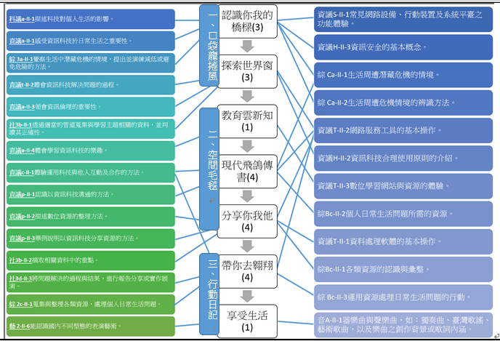  網路科技在生活中的影響  如何透過科技獲取新知  透過科技進行交流  科技隱藏的風險  如何透過電腦解決生活問題  如何使用科技安排生活大小事  透過電腦進行媒體學習與休閒 |  |  |  | 科議a-II-1描述科技對個人生活的影響。  資議t-II-2體會資訊科技解決問題的過程。  資議c-II-1體驗運用科技與他人互動及合作的方法。  資議p-II-1認識以資訊科技溝通的方法。  資議p-II-2描述數位資源的整理方法。  資議p-II-3舉例說明以資訊科技分享資源的方法。  資議a-II-1感受資訊科技於日常生活之重要性。  資議a-II-3領會資訊倫理的重要性。  資議a-II-4體會學習資訊科技的樂趣。  社3b-II-1透過適當的管道蒐集與學習主題相關的資料，並判讀其正確性。  社3b-II-2摘取相關資料中的重點。  社3d-II-3將問題解決的過程與結果，進行報告分享或實作展演。  綜 3a-II-1覺察生活中潛藏危機的情境，提出並演練減低或避免危險的方法。  綜 2c-II-1蒐集與整理各類資源，處理個人日常生活問題。  藝 2-II-6能認識國內不同型態的表演藝術。 |  | 資議S-II-1常見網路設備、行動裝置及系統平臺之功能體驗。  資議T-II-1資料處理軟體的基本操作。  資議T-II-2網路服務工具的基本操作。  資議T-II-3數位學習網站與資源的體驗。  資議H-II-2資訊科技合理使用原則的介紹。  資議H-II-3資訊安全的基本概念。  綜Bc-II-1各類資源的認識與彙整。  綜Bc-II-2個人日常生活問題所需的資源。  綜 Bc-II-3運用資源處理日常生活問題的行動。  綜 Ca-II-1生活周遭潛藏危機的情境。  綜 Ca-II-2生活周遭危機情境的辨識方法。  音A-II-1器樂曲與聲樂曲，如：獨奏曲、臺灣歌謠、藝術歌曲，以及樂曲之創作背景或歌詞內涵。 |  |  | 1. 生活周遭潛藏危機的情境。  2. 網路服務工具的基本操作。  3. 個人日常生活問題所需的資源。  1. 網路服務工具的基本操作。  2. 資料處理軟體的基本操作。  3. 各類資源的認識與彙整。  1. 網路服務工具的基本操作。  2. 運用資源處理日常生活問題的行動。 |  |  | A3  B2  C1 | 藝術、綜合、數學 |  | 資E1  資E2  資E13 |  | PPT、學習單 |  | google服務  kahoot  教育雲  PAGAMO  教育部網路素養網
四上 | 科技申活 |  | 【影像魔法師】  - 學生能理解數位影像對生活及學習的影響，以及如何使用科技產品完成個人的創作構想。  - 學生能辨別數位影像相關的硬體、軟體與資源，並體會及練習基本的應用技能。  【卡通夢工廠】  - 學生能認識數位影像創作的生活應用，並具備基本數位影像編輯能力。  - 學生能理解並遵守資訊安全與倫理，認識資訊科技合理使用原則。  【生活萬花筒】  - 學生能理解數位影像創作的過程，以及其對個人和社會的影響。  - 學生能欣賞個人及同儕的數位創作，並描述數位影像創作的美感特質。  【打怪魔法村】  - 學生能體驗視覺化程式平台的闖關任務，並認識問題拆解及解題步驟的規律性。  - 學生能體會資訊科技解決問題的過程，並體會應用科技的生活樂趣。 |  |  | 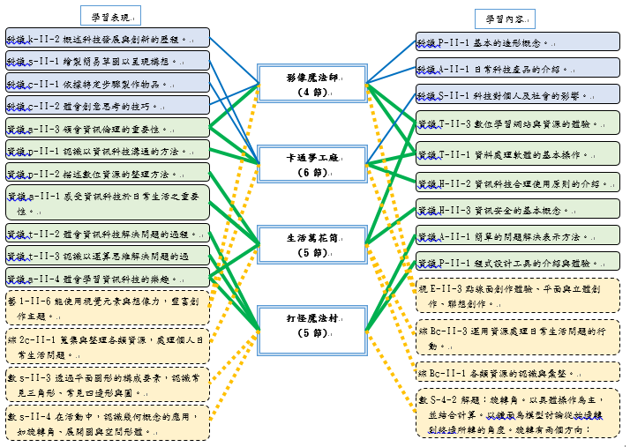  數位影像對生活及學習的影響為何?  創作數位作品的目的及過程為何?  如何使用科技完成數位作品，留下生活及學習記錄?  如何拆解問題，完成闖關任務?  是否能發現解題步驟的規律性? |  |  |  | 科議c-II-1依據特定步驟製作物品。  科議c-II-2體會創意思考的技巧。  科議k-II-2概述科技發展與創新的歷程。  科議s-II-1繪製簡易草圖以呈現構想。  資議a-II-1感受資訊科技於日常生活之重要性。  資議a-II-3領會資訊倫理的重要性。  資議a-II-4體會學習資訊科技的樂趣。  資議p-II-1認識以資訊科技溝通的方法。  資議p-II-2描述數位資源的整理方法。  資議t-II-2體會資訊科技解決問題的過程。  資議t-II-3認識以運算思維解決問題的過程。  綜2c-II-1蒐集與整理各類資源，處理個人日常生活問題。  數s-II-3 透過平面圖形的構成要素，認識常見三角形、常見四邊形與圓。  數s-II-4 在活動中，認識幾何概念的應用，如旋轉角、展開圖與空間形體。  藝1-II-6能使用視覺元素與想像力，豐富創作主題。 |  | 科議A-II-1日常科技產品的介紹。  科議P-II-1基本的造形概念。  科議S-II-1科技對個人及社會的影響。  資議A-II-1簡單的問題解決表示方法。  資議H-II-2資訊科技合理使用原則的介紹。  資議H-II-3資訊安全的基本概念。  資議P-II-1程式設計工具的介紹與體驗。  資議T-II-1資料處理軟體的基本操作。  資議T-II-3數位學習網站與資源的體驗。  綜Bc-II-1各類資源的認識與彙整。  綜Bc-II-3運用資源處理日常生活問題的行動。  數S-4-2 解題：旋轉角。以具體操作為主，並結合計算。以鐘面為模型討論從始邊轉到終邊所轉的角度。旋轉有兩個方向：「順時針」、「逆時針」。「平角」、「周角」。  視E-II-3點線面創作體驗、平面與立體創作、聯想創作。綜Bc-II-1各類資源的 認識與彙整。  視E-II-2 媒材、技法及工具知能。  視E-II-3 點線面創作體驗、平面與立體創作、聯想創作。 |  |  | 1.概述科技發展與創新的歷程。  2.體會創意思考的技巧。  3.領會資訊倫理的重要性。  4.能使用視覺元素與想像力，豐富創作主題。  1.繪製簡易草圖以呈現構想。  2.依據特定步驟製作物品。  3.領會資訊倫理的重要性。  4.認識以資訊科技溝通的方法。  5.能使用視覺元素與想像力，豐富創作主題。  1.描述數位資源的整理方法。  2.感受資訊科技於日常生活之重要性。  3.體會學習資訊科技的樂趣。  4.蒐集與整理各類資源，處理個人日常生活問題。  1.體會資訊科技解決問題的過程。  2.認識以運算思維解決問題的過程。  3.體會學習資訊科技的樂趣。  4.透過平面圖形的構成要素，認識常見三角形、常見四邊形與圓。  5.在活動中，認識幾何概念的應用，如旋轉角、展開圖與空間形體。 |  |  | A2  B2  C1 | 藝術、綜合、數學 |  | 資E1  資E2  資E13 |  | PPT、學習單 |  | PhotoCap 6神奇的影像世界 (小石頭)  GIMP影像繪圖魔法師(小石頭)  E-game網站  Exploring Timelapse in Google Earth  中小學網路素養與認知網站>寫作業真容易  高雄，水啦  高雄市立歷史博物館  臺灣心跳聲
四下 | 科技覺活 |  | 【我的生活計畫-功課表與行事曆】  - 學生能理解使用文書處理的表格工具或行事曆工具對生活及學習的影響。  - 學生能認識文書處理的生活應用，並具備基本編修能力。  【藝術家的繽紛生活】  學生能透過文書軟體將文字內容進行編排，嘗試將文字內容圖表化，製作出清楚易懂的流程圖，並能進行報告。  【我的學習檔案】  - 學生能認識文書處理的生活應用，並具備基本編修能力。  - 學生能理解並遵守資訊安全與倫理，認識資訊科技合理使用原則。  【旅行照相機】  - 學生能理解新興科技在生活中的應用，以及其對個人和社會的影響。  - 學生能查詢景點的相關資料，規劃導覽流程(問題拆解)。  - 學生能選用適當的程式積木，完成導覽員任務。  - 學生能體會資訊科技解決問題的過程，並體會應用科技的生活樂趣。 |  |  | 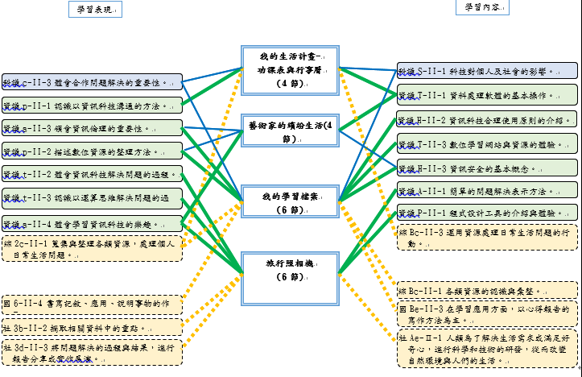  應用科技軟體對生活作息有什麼影響?  科技對個人創作有什麼影影響?  如何應用文書處理軟體設計個人的學習檔案?  新興科技(機器人)對生活及學習的影響為何?  如何運用資訊軟體或硬體(如Scratch或Kebbi機器人)完成導覽員的任務?  如何運用程式積木安排導覽活動的流程(循序結構)?  是否能比較不同組別設計的執行步驟之異同? |  |  |  | 科議c-II-3體會合作問題解決的重要性。  資議a-II-3領會資訊倫理的重要性。  資議a-II-4體會學習資訊科技的樂趣。  資議p-II-1認識以資訊科技溝通的方法。  資議p-II-2描述數位資源的整理方法。  資議t-II-2體會資訊科技解決問題的過程。  資議t-II-3認識以運算思維解決問題的過程。  社3b-II-2摘取相關資料中的重點。  社3d-II-3將問題解決的過程與結果，進行報告分享或實作展演。  國6-II-4 書寫記敘、應用、說明事物的作品。  綜2c-II-1蒐集與整理各類資源，處理個人日常生活問題。  綜2c-II-1蒐集與整理各類資源，處理個人日常生活問題。 |  | 科議A-II-2日常科技產品的基本運作概念。  科議S-II-1科技對個人及社會的影響。  資議A-II-1簡單的問題解決表示方法。  資議H-II-2資訊科技合理使用原則的介紹。  資議H-II-3資訊安全的基本概念。  資議P-II-1程式設計工具的介紹與體驗。  資議T-II-1資料處理軟體的基本操作。  資議T-II-3數位學習網站與資源的體驗。  社Ae-Ⅱ-1 人類為了解決生活需求或滿足好奇心，進行科學和技術的研發，從而改變自然環境與人們的生活。  國Be-II-3在學習應用方面，以心得報告的寫作方法為主。  綜Bc-II-1各類資源的認識與彙整。  綜Bc-II-3運用資源處理日常生活問題的行動。 |  |  | 1.體會合作問題解決的重要性。  2.認識以資訊科技溝通的方法。  3.蒐集與整理各類資源，處理個人日常生活問題。  1.描述數位資源的整理方法。  2.領會資訊倫理的重要性。  3.體會學習資訊科技的樂趣。  1.體會合作問題解決的重要性。  2.領會資訊倫理的重要性。  3.描述數位資源的整理方法。  4.蒐集與整理各類資源，處理個人日常生活問題。  5.書寫記敘、應用、說明事物的作品。  1.體會資訊科技解決問題的過程。  2.認識以運算思維解決問題的過程。  3.體會學習資訊科技的樂趣。  4.摘取相關資料中的重點。  5.將問題解決的過程與結果，進行報告分享或實作展演。 |  |  | B2  B3  C2 | 社會  國語  綜合 |  | 資E1  資E2  資E13 |  | PPT、學習單 |  | Word2016超簡單(小石頭)  NUWA Robotics Corp.  Web:bit ╳ Kebbi  Exploring Timelapse in Google Earth  中小學網路素養與認知網站  高雄，水啦  高雄市立歷史博物館  高雄市政府文化局  臺灣心跳聲  臺灣創用CC計畫
五上 | 科技深化A |  | 【格列佛隧道】  【全球旅遊Happy Go】  【我的專題報告】  【魔法體驗營】  1.學生能理解簡報對生活及學習的影響，以及如何使用科技產品完成個人的創作構想。  2.學生能辨別簡報處理相關的軟體與資源，並體會及練習基本的應用技能。  3.學生能認識簡報創作的生活應用，並具備基本簡報編輯能力。  4.學生能理解並遵守資訊安全與倫理，認識資訊科技合理使用原則。  5.學生能理解簡報創作的過程，以及其對個人和社會的影響。  6.學生能欣賞個人及同儕的數位創作，並描述簡報創作的美感特質。  7.學生能體驗視覺化程式平台的任務挑戰，並認識問題拆解及解題步驟的規律性。  8.學生能體會資訊科技解決問題的過程，並體會應用科技的生活樂趣。 |  |  | 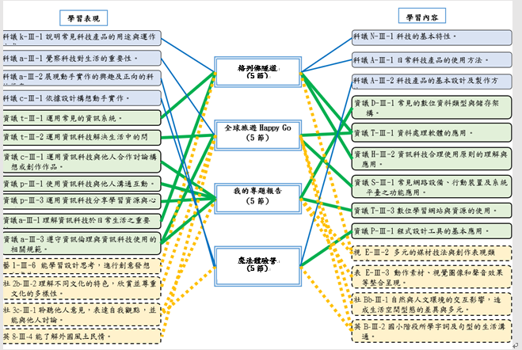  簡報對生活及學習的影響為何?  創作簡報的目的及過程為何?  如何使用科技完成專題報告簡報，留下生活及學習記錄?  如何分析自走車控制功能，完成老師指定的自走車任務?  是否能發現電腦基本資訊處理流程及解題步驟的規律性? |  |  |  | 科議k-Ⅲ-1說明常見科技產品的用途與運作方式。  科議a-Ⅲ-1覺察科技對生活的重要性。  科議a-Ⅲ-2展現動手實作的興趣及正向的科技態度。  科議c-Ⅲ-1依據設計構想動手實作。  資議t-Ⅲ-1運用常見的資訊系統。  資議t-Ⅲ-2運用資訊科技解決生活中的問題。  資議c-Ⅲ-1運用資訊科技與他人合作討論構想或創作作品。  資議p-Ⅲ-1使用資訊科技與他人溝通互動。  資議p-Ⅲ-3運用資訊科技分享學習資源與心得。  資議a-Ⅲ-1理解資訊科技於日常生活之重要性。  資議a-Ⅲ-3遵守資訊倫理與資訊科技使用的相關規範。  藝1-III-6 能學習設計思考，進行創意發想和實作。  社2b-Ⅲ-2理解不同文化的特色，欣賞並尊重文化的多樣性。  社3c-Ⅲ-1聆聽他人意見，表達自我觀點，並能與他人討論。  英8-Ⅲ-4 能了解外國風土民情。 |  | 科議N-Ⅲ-1科技的基本特性。  科議A-Ⅲ-1日常科技產品的使用方法。  科議A-Ⅲ-2科技產品的基本設計及製作方法。  資議P-Ⅲ-1程式設計工具的基本應用。  資議S-Ⅲ-1常見網路設備、行動裝置及系統平臺之功能應用。  資議D-Ⅲ-1常見的數位資料類型與儲存架構。  資議T-Ⅲ-1資料處理軟體的應用。  資議T-Ⅲ-3數位學習網站與資源的使用。  資議H-Ⅲ-2資訊科技合理使用原則的理解與應用。  視 E-III-2 多元的媒材技法與創作表現類型。  表 E-III-3 動作素材、視覺圖像和聲音效果等整合呈現。  社Bb-Ⅲ-1自然與人文環境的交互影響，造成生活空間型態的差異與多元。  英B-Ⅲ-2 國小階段所學字詞及句型的生活溝通。 |  |  | 1.學生能進行舉例說明簡報運用情境  2.學生運用簡報軟體進行內容編排，完成指定操作。  3.學生能透過多媒體進行美化簡報，且不干擾簡報內容主體。  4.學生能理解創作抄襲的差異及合理使用原則。  5.學生能播放、報告及欣賞個人及同儕的專題報告簡報。  6.學生能舉例說明科技對日常生活的影響。  7.學生能夠透過分組討論，進行構思，並實作嘗試。  8.學生能透過視覺化程式積木，進行程式設計，將問題進行分析、拆解。  9.學生能聆聽他人程式設計想法，表達心得，並能與他人討論。 |  |  | B2  C2  C3 | 藝術、社會、英語文 |  | 資 E6 |  | PPT、學習單 |  | PowerPoint 2016(小石頭)  中小學網路素養與認知網站  穿越燈會 超越燈會-2022台灣燈會在高雄  夢幻90秒，帶你一遊「2022台灣燈會在高雄」的美好  《聚光台灣 虎星高照》 無人機展演試飛  高雄，水啦  「逍遙園-維基百科」  「高雄市中正文化中心-維基百科」  「衛武營國家藝術文化中心-維基百科」
五上 | 科技深化B |  | 【認識機器人】  【學習立體圖形】  【動手瘋設計】  【繪製設計圖】  1.能了解機器人的組成方式以及架構並進行創作。  2.學會課本中不同種類立體圖形的特徵。  3.理解並發揮創意，能把立體圖形的元素融入設計中。  4.學習如何繪製設計圖，並嘗試計算成品大小。 |  |  | 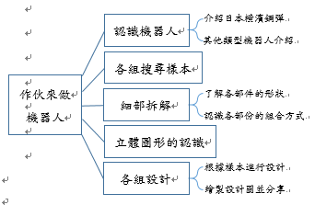  看過橫濱鋼彈機器人後有什麼感想？  你希望做出來的機器人長什麼樣子？  如果把機器人拆解，它的各部件是什麼形狀？  課本提及的各種立體圖形有什麼特徵？  在設計機器人草圖之前，是否必須先畫出各部件的展開圖？展開圖要如何繪製？ |  |  |  | 【數學領域】  s-III-4  理解角柱（含正方體、長方體）與圓柱的體積與表面積的計算方式。  n-III-12  理解容量、容積和體積之間的關係，並做應用。  【綜合領域】  2b-III-1  參與各項活動，適切表現自己在團體中的角色，協同合作達成共同目標。 |  | 【數學領域】  S-5-5  正方體和長方體：計算正方體和長方體的體積與表面積。正方體與長方體的體積公式。  N-5-15  解題：容積。容量、容積和體積間的關係。知道液體體積的意義。  【綜合領域】  Bb-III-2  團隊運作的問題與解決。  Bb-III-3  團隊合作的技巧 |  |  | 1.可以說出機器人各部位的組成形體為何。  2.能清楚表達不同種類立體圖形的空間特質。  3.在設計機器人的過程中，能使用課本中學到的立體圖形。  4.能夠計算出設計圖中立體圖形展開後的面積。 |  |  | A2  C2 | 數學  綜合 |  | 科E5  科E7  科E9 |  | PPT、學習單 |  | 網路影片與照片  五上及五下的數學課本  老師教學PPT  小組報告PPT
五下 | 科技理化A |  | 【萬能元宇宙】  【遊戲的世界】  【超人的披風】  【自走車-體驗營】  1.學生能理解3D 遊戲設計工具對生活及學習的影響。  2.學生能使用軟體完成3D數位創作，並能欣賞個人及同儕作品的美感特質。  3.學生能認識遊戲設計軟體的生活應用，並具備基本使用能力。  4.學生能理解並遵守資訊安全與倫理，認識資訊科技合理使用原則。  5.學生能理解新興科技在生活中的應用，以及其對個人和社會的影響。  6.學生能設計任務內容，規劃闖關遊戲流程(問題拆解)。  7.學生能選用適當的程式積木，完成遊戲任務，並簡述遊戲玩法或特色。  8學生能體會資訊科技解決問題的過程，並體會應用科技的生活樂趣。 |  |  | 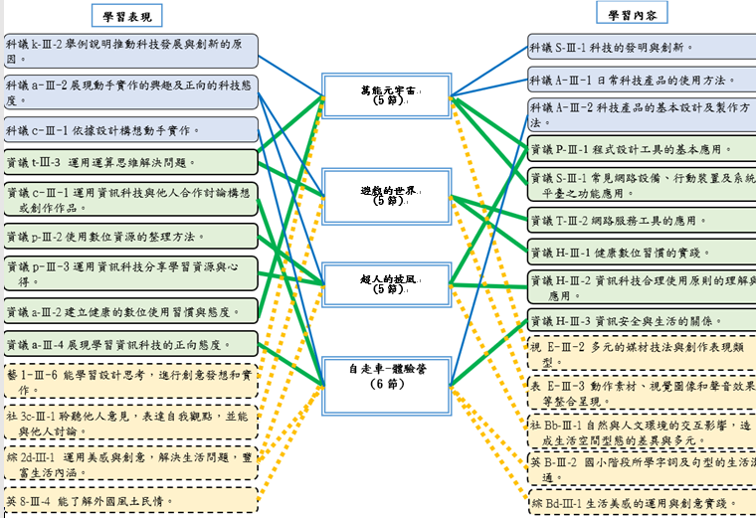  應用科技軟體對生活作息有什麼影響?  新興科技(如3D科技)對個人創作有什麼影響?  如何應用處理軟體設計個人的學習檔案?  新興科技(自走車)對生活及學習的影響為何?  如何運用資訊軟體或硬體(如Kodu或自走車)完成闖關任務?  如何運用程式積木安排遊戲設計活動的流程(循序、重複及選擇結構)? |  |  |  | 科議k-Ⅲ-2舉例說明推動科技發展與創新的原因。  科議a-Ⅲ-2展現動手實作的興趣及正向的科技態度。  科議c-Ⅲ-1依據設計構想動手實作。  資議t-Ⅲ-3運用運算思維解決問題。  資議c-Ⅲ-1運用資訊科技與他人合作討論構想或創作作品。  資議p-Ⅲ-2使用數位資源的整理方法。  資議p-Ⅲ-3運用資訊科技分享學習資源與心得。  資議a-Ⅲ-2建立健康的數位使用習慣與態度。  資議a-Ⅲ-4展現學習資訊科技的正向態度。  藝1-III-6 能學習設計思考，進行創意發想和實作。  社3c-Ⅲ-1聆聽他人意見，表達自我觀點，並能與他人討論。  綜2d-III-1 運用美感與創意，解決生活問題，豐富生活內涵。  英8-Ⅲ-4 能了解外國風土民情。 |  | 科議A-Ⅲ-1日常科技產品的使用方法。  科議A-Ⅲ-2科技產品的基本設計及製作方法。  科議S-Ⅲ-1科技的發明與創新。  資議P-Ⅲ-1程式設計工具的基本應用。  資議S-Ⅲ-1常見網路設備、行動裝置及系統平臺之功能應用。  資議T-Ⅲ-2網路服務工具的應用。  資議H-Ⅲ-1健康數位習慣的實踐。  資議H-Ⅲ-2資訊科技合理使用原則的理解與應用。  資議H-Ⅲ-3資訊安全與生活的關係。  視 E-III-2 多元的媒材技法與創作表現類型。  表 E-III-3 動作素材、視覺圖像和聲音效果等整合呈現。  社Bb-Ⅲ-1自然與人文環境的交互影響，造成生活空間型態的差異與多元。  英B-Ⅲ-2 國小階段所學字詞及句型的生活溝通。  綜Bd-III-1生活美感的運用與創意實踐。 |  |  | 1.學生能進行舉例說明，並完成指定操作。  2.學生能理解不同人稱視角意義為何，並運用於程式設計當中。  3.可以操作Kodu不同工具進行地圖物件編輯。  4.學生能透過工具繪製程式運作流程設計圖，並依此進行程式設計，編排多關卡遊戲。  5.學生能理解程式設計對於現實生活的影響。  6.學生具有資訊安全與倫理意識，並能夠遵守相關原則 |  |  | A2  B2  C2  C3 | 社會  英語  綜合  藝術 |  | 資E3  資E10 |  | PPT、學習單 |  | Blooket  Kahoot!  Kodu遊戲設計(智識家資訊有限公司)  Kodu遊戲實驗室  Microsoft MakeCode for micro:bit  中小學網路素養與認知網站  因材網>課程總覽>資訊安全  因材網>課程總覽>程式設計  臺灣創用CC計畫
五下 | 科技理化B |  | 【百變立體圖形】  【神奇包膜術】  【創意平面設計】  【它能走多遠】  1.能了解如何從展開圖組合成為立體圖形。  2.學會計算各種立體圖形的表面積。  3.理解並發揮創意，能把線對稱圖形的元素融入設計中。  4.學習如何設計油箱的大小，讓容量可以讓機器人運作。 |  |  | 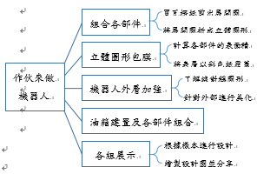  展開圖想組合成立體圖形要怎麼做？  想把機器人表層包起來，要用多大的紙？  該怎麼利用學過的線對稱圖形來美化外觀？  用油耗的概念，思索機器人需要多少油？  從設計機器人草圖開始，到最後產生成品，你學到什麼？跟同學合作的感覺如何？ |  |  |  | 【數學領域】  s-III-4  理解角柱（含正方體、長方體）與圓柱的體積與表面積的計算方式。  n-III-12  理解容量、容積和體積之間的關係，並做應用。  【綜合領域】  2b-III-1  參與各項活動，適切表現自己在團體中的角色，協同合作達成共同目標。 |  | 【數學領域】  S-5-5  正方體和長方體：計算正方體和長方體的體積與表面積。正方體與長方體的體積公式。  N-5-15  解題：容積。容量、容積和體積間的關係。知道液體體積的意義。  【綜合領域】  Bb-III-2  團隊運作的問題與解決。  Bb-III-3  團隊合作的技巧 |  |  | 1.可以將展開圖成功組合成立體圖形。  2.能算出要覆蓋機器人表面所需要的紙張面積大小。  3.設計機器人外觀的過程中，有使用課本中學到的線對稱圖形。  4.在計算完容量後，能尋找容器剪裁出對應的大小。 |  |  | A2  C2 | 數學  綜合 |  | 科E5  科E7  科E9 |  | PPT、學習單 |  | 網路影片與照片  五上及五下的數學課本  老師教學PPT  小組報告PPT
六上 | 科技活化A |  | 【探索數位畫布的奧秘】  【記憶中的色彩拾趣】  【故事裡的文字與畫面】  【連環畫中的創意火花】  【數字的魔術視覺饗宴】  【故事裡的視覺交響曲】  1.理解Canva設計工具的基本操作介面和功能。  2.能了解著作權法基本規範與尊重著作權。  3.掌握Canva中常用的版面設計技巧，如尺寸調整、對齊、間距等。  4.熟悉文字編輯、圖片插入、圖層管理等基本操作技巧。  5.理解劇情腳本的撰寫結構與活用Canva範例工具。  6.熟悉製作資料呈現圖表的方法，以清晰地展數據資訊。  7.掌握使用Canva進行影片剪輯技巧。  8.理解影片分鏡腳本的撰寫結構與運用筆記工具。 |  |  | 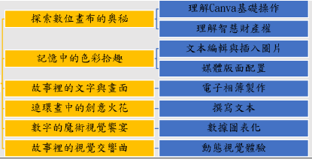  1.如何透過Canva的工具和功能尊重並表達自己的創意，同時確保我們尊重他人的智慧財產權？  2.當我們在Canva上搜尋和收藏範本時，我們應該如何選擇那些能夠最好地表達我們想法的範本？  3.在創作照片拼貼時，如何選擇和組合照片來最好地傳達我們的記憶或故事？  4.製作短片時，我們如何選擇適合的文字和視覺效果來傳達我們的情感和信息？  5.在與他人共同協作創作一個項目時，我們如何有效地溝通和分配任務，以確保項目的順利進行和成功完成？  6.在發想連環漫畫的故事劇情時，我們應該如何確保我們的故事既創新又能吸引讀者的興趣？  7.在編輯角色和對話時，我們如何平衡文字和圖像，以創造一個既有趣又富有表達力的故事？  8.在設計視覺資訊圖表時，我們如何選擇最適合傳達我們論點的配置和風格？  9.製作簡報時，我們應該如何結合圖表和文字來有效地傳達信息，同時保持觀眾的興趣和注意力？  10.在創作影片時，我們如何選擇和組合不同的視覺和聲音元素，以創造一個有吸引力和深刻內涵的故事？  11.添加轉場特效和背景音樂時，我們應該如何確保這些元素能夠增強而非分散觀眾對故事主線的注意？ |  |  |  | 科議k-Ⅲ-1說明常見科技產品的用途與運作方式。  科議a-Ⅲ-1覺察科技對生活的重要性。  科議a-Ⅲ-2展現動手實作的興趣及正向的科技態度。  科議c-Ⅲ-1依據設計構想動手實作。  資議t-Ⅲ-1運用常見的資訊系統。  資議t-Ⅲ-2運用資訊科技解決生活中的問題。  資議c-Ⅲ-1運用資訊科技與他人合作討論構想或創作作品。  資議p-Ⅲ-1使用資訊科技與他人溝通互動。  資議p-Ⅲ-3運用資訊科技分享學習資源與心得。  資議a-Ⅲ-1理解資訊科技於日常生活之重要性。  資議a-Ⅲ-3遵守資訊倫理與資訊科技使用的相關規範。  藝1-III-6 能學習設計思考，進行創意發想和實作。  社2b-Ⅲ-2理解不同文化的特色，欣賞並尊重文化的多樣性。  社3c-Ⅲ-1聆聽他人意見，表達自我觀點，並能與他人討論。 |  | 科議N-Ⅲ-1科技的基本特性。  科議A-Ⅲ-1日常科技產品的使用方法。  科議A-Ⅲ-2科技產品的基本設計及製作方法。  資議S-Ⅲ-1常見網路設備、行動裝置及系統平臺之功能應用。  資議T-Ⅲ-1資料處理軟體的應用。  資議 T-Ⅲ-2網路服務工具的應用。  資議T-Ⅲ-3數位學習網站與資源的使用。  資議H-Ⅲ-2資訊科技合理使用原則的理解與應用。  視 E-III-2 多元的媒材技法與創作表現類型。  表 E-III-3 動作素材、視覺圖像和聲音效果等整合呈現。  社Bb-Ⅲ-1自然與人文環境的交互影響，造成生活空間型態的差異與多元。 |  |  | 1.完成基本的文本編輯。  2.完成圖片插入任務。  3.能說明創用CC並正確引用創用CC  4.能夠根據教師指導，選擇合適的模板，並根據需求進行版面設計。  5.透過所學的Canva基本操作技巧(文本編輯、圖片插入)和設計概念的應用，完成一張海報或社交媒體圖片。  6.設計動態電子相簿的初稿，包括選擇主題、排版設計和素材選擇。  7.透過範例工具進行場景設定、角色表情和加入文字對話。  8.設計簡報初稿，包括選擇適當的簡報模板和添加基本元素  9.製作資料呈現圖表，包括折線圖和長條圖等，清晰地展示議題相關的數據和信息，提高信息傳達的效果。  10. 使用Canva製作影片，包括剪輯影片素材、添加轉場特效和音樂。  11.掌握劇情腳本的撰寫技巧，包括場景設定、角色設定和對話撰寫。 |  |  | A2  A3  B1  B2  B3  C1  C2 | 藝術、社會 |  | 資E6 |  | Canva 多媒體小神通(巨岩)、教師自編 |  | Canva多媒體小神通(巨岩) 、  Canva網站  Creativecommons網站、  Padlet網站、Kahoot網站、  中小學網路素養與認知網站、  台灣創用CC計畫網站
六上 | 科技活化B |  | 【放大部件】  【組合放大部件】  【立體圖形包膜】  【機器人外層加強】  【各組展示】  1.能瞭解比和比值的意義與關係。  2.能瞭解如何將機器人各個部件等比例放大。  3.能了解如何從放大後的展開圖組合成為立體圖形。  4.能瞭解各種立體圖形的原圖和放大後的表面積之關係。  5.理解並發揮創意，能把幾何圖形的元素融入設計中。 |  |  | 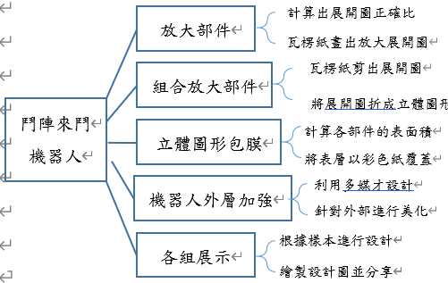  將個人設計的機器人放大要怎麼做？  想把機器人表層包起來，要用多大的紙？  該怎麼利用學過的不同媒才來美化放大後的機器人外觀？  從個人機器人放大組合成大型的機器人，到最後產生成品，你學到什麼？跟同學合作的感覺如何？ |  |  |  | 【數學領域】  n-III-9  理解比例關係的意義，並能據以觀察、表述、計算與解題，如比率、比例尺、速度、基準量等。  s-III-7  認識平面圖形縮放的意義與應用。  【綜合領域】  2b-III-1  參與各項活動，適切表現自己在團體中的角色，協同合作達成共同目標。 |  | 【數學領域】  N-6-6  比與比值：異類量的比與同類量的比之比值的意義。理解相等的比中牽涉到的兩種倍數關係（比例思考的基礎）。解決比的應用問題。  S-6-1  放大與縮小：比例思考的應用。「幾倍放大圖」、「幾倍縮小圖」。知道縮放時，對應角相等，對應邊成比例。  【綜合領域】  Bb-III-2  團隊運作的問題與解決。  Bb-III-3  團隊合作的技巧。 |  |  | 1.可以將展開圖等比例放大。  2.將展開圖等比例放大成功，且組合成立體圖形。  3.能算出要覆蓋放大後機器人表面所需要的紙張面積大小。  4.設計機器人外觀的過程中，有使用之前課堂上學到的美學概念。 |  |  | A2  C2 | 數學  綜合 |  | 科E5  科E7  科E9 |  | PPT、學習單 |  | 網路影片與照片  六上及五下的數學課本  老師教學PPT  小組報告PPT
六下 | 科技世化A |  | 【視覺藝術探索之旅】  【魔術師的剪輯桌】  【時光機器的操作手冊】  【星光畢業紀念冊】  1.認識多媒體元素及取得。  2.學生熟悉影片剪輯軟體的基本操作和功能。掌握使用創意主題設計師、文字工坊等的基本功能，進行創意影片製作。  3.具備構思影片故事情節的能力。  4.掌握運用不同影片效果的技巧。  5.能了解著作權法基本規範與尊重著作權。製作或取得多媒體素材。  6.製作或取得多媒體素材。 |  |  | 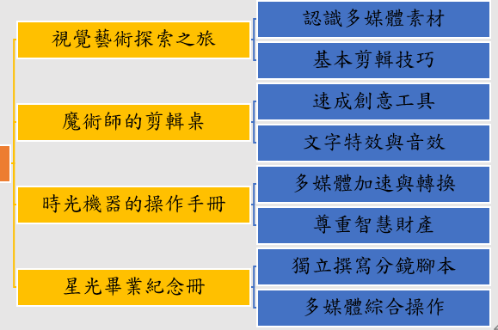  1.你認為生活中哪些瞬間最值得用影片記錄下來？為什麼？  2.如果你要製作一部關於你最喜愛的活動或興趣的影片，你會如何規劃影片的組成和製作流程？  3.在影片製作中，素材的選擇和剪輯對最終作品有多大的影響？請給出一個例子。  4.如果你可以將任何圖片變成動態的，你會選擇哪一張？你期望透過什麼樣的轉場特效或動作來表現它？  5.如何利用轉場特效和調整來增強你的故事敘述？請給出一個具體的設計思路。  6.如果你有一台時光機，你想用影片記錄哪個時刻？你會如何透過影片腳本規劃來呈現那個時刻的精髓？  7.影片中的節奏感如何影響觀眾的情感？你會如何通過調整影片速度和添加轉場效果來控制節奏？  8.創意文字範本在影片敘事中扮演著什麼角色？你會如何設計一個創意文字範本來增強你的故事？  9.在製作畢業影片的過程中，你認為如何將每個人的故事和回憶融入影片，同時保持整體的和諧與流暢？ |  |  |  | 科議k-Ⅲ-1說明常見科技產品的用途與運作方式。  科議a-Ⅲ-1覺察科技對生活的重要性。  科議a-Ⅲ-2展現動手實作的興趣及正向的科技態度。  科議c-Ⅲ-1依據設計構想動手實作。  資議t-Ⅲ-1運用常見的資訊系統。  資議t-Ⅲ-2運用資訊科技解決生活中的問題。  資議c-Ⅲ-1運用資訊科技與他人合作討論構想或創作作品。  資議p-Ⅲ-1使用資訊科技與他人溝通互動。  資議p-Ⅲ-3運用資訊科技分享學習資源與心得。  資議a-Ⅲ-1理解資訊科技於日常生活之重要性。  資議a-Ⅲ-3遵守資訊倫理與資訊科技使用的相關規範。  藝1-III-6 能學習設計思考，進行創意發想和實作。  社2b-Ⅲ-2理解不同文化的特色，欣賞並尊重文化的多樣性。  社3c-Ⅲ-1聆聽他人意見，表達自我觀點，並能與他人討論。 |  | 科議N-Ⅲ-1科技的基本特性。  科議A-Ⅲ-1日常科技產品的使用方法。  科議A-Ⅲ-2科技產品的基本設計及製作方法。  資議S-Ⅲ-1常見網路設備、行動裝置及系統平臺之功能應用。  資議D-Ⅲ-1常見的數位資料類型與儲存架構。  資議T-Ⅲ-1資料處理軟體的應用。  資議T-Ⅲ-3數位學習網站與資源的使用。  資議H-Ⅲ-2資訊科技合理使用原則的理解與應用。  視 E-III-2 多元的媒材技法與創作表現類型。  表 E-III-3 動作素材、視覺圖像和聲音效果等整合呈現。  社Bb-Ⅲ-1自然與人文環境的交互影響，造成生活空間型態的差異與多元。 |  |  | 1.學生能說明並蒐集各式所需媒材。  2.能按照指示將不同媒材拖入時間軸進行排列與剪輯。  3.學生能依據畫面需要，增添適當文字、動畫效果與音樂  4.學生依主題發揮創意，撰寫具意義的影片腳本，並訂定可行的製作方案。  5.學會調整影片速度、轉場技巧來強化影片節奏。  6.能說明創用CC並正確引用創用CC。  7.學生能依據腳本所需，透過載具進行拍攝，取得所需素材  8.能透過色度去背或遮罩，提升視覺效果。 |  |  | A2  A3  B1  B2  B.  C1  C2 | 藝術、社會 |  | 資E6 |  | 威力導演(宏全資訊)、教師自編 |  | 威力導演(小石頭)  台灣創用CC計畫網站  Creativecommons網站  Padlet網站
六下 | 科技世化B |  | 【遊戲規則】  【雞兔同籠初階】  【雞兔同籠進階】  【延伸問題】  【紙本解法】  1.利用各種策略解決問題。  2.從操作中了解兩量變化所代表的意義。  3.在解決問題的過程中，使用系統性步驟解題。  4.從擬題過程，學習利用語文表示數學列式。 |  |  | 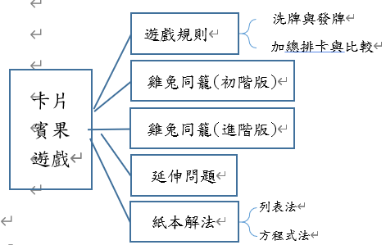  平時玩過撲克牌的賓果遊戲嗎？  是否聽過中國數學史：孫子算經的故事？  當牌上總腳數和目標卡上的總腳數不一樣時，你應該怎麼處理呢？  不使用撲克牌，你會利用列表方式解題嗎？  你會利用未知數x與y列出問題中的算式並且算出答案嗎？ |  |  |  | 【數學領域】  n-III-9 理解比例關係的意義，並能 據以觀察、表述、計算與解題，如比 率、比例尺、速度、基準量等。  n-III-10 嘗試將較複雜的情境或模 式中的數量關係以算式正確表述，並 據以推理或解題。  r-III-3 觀察情境或模式中的數量關 係，並用文字或符號正確表述，協助 推理與解題。  【綜合領域】  2b-III-1  參與各項活動，適切表現自己在團體中的角色，協同合作達成共同目標。 |  | 【數學領域】  N-6-8 解題：基準量與比較量。比和 比值的應用。含交換基準時之關係。  N-6-9 解題：由問題中的數量關係， 列出恰當的算式解題（同 R-6-4）。 可包含（1）較複雜的模式（如座位排 列模式）；（2）較複雜的計數：乘法 原理、加法原理或其混合；（3）較複 雜之情境：如年齡問題、流水問題、 和差問題、雞兔問題。連結 R-6-2、 R-6-3。 核心素養呼應 說  明 察覺生活情境中與數學相關的雞兔問題。  【綜合領域】  Bb-III-2  團隊運作的問題與解決。  Bb-III-3  團隊合作的技巧。 |  |  | 1.以列表或圖示的方式求解。  2.能簡化題目、透過思考、分析找到解題的方法。  3.能發表運用不同的解題策略的原因，體驗解題策略的多樣性和靈活性。  4.能自擬生活中的類似題目並解題。 |  |  | A2  B1  C2 | 數學  綜合 |  | 科E5  科E7  科E9 |  | 康軒版六年級數學、PPT、  學習單、  網路影片與撲克牌 |  | 網路影片與照片、  康軒版六年級數學

